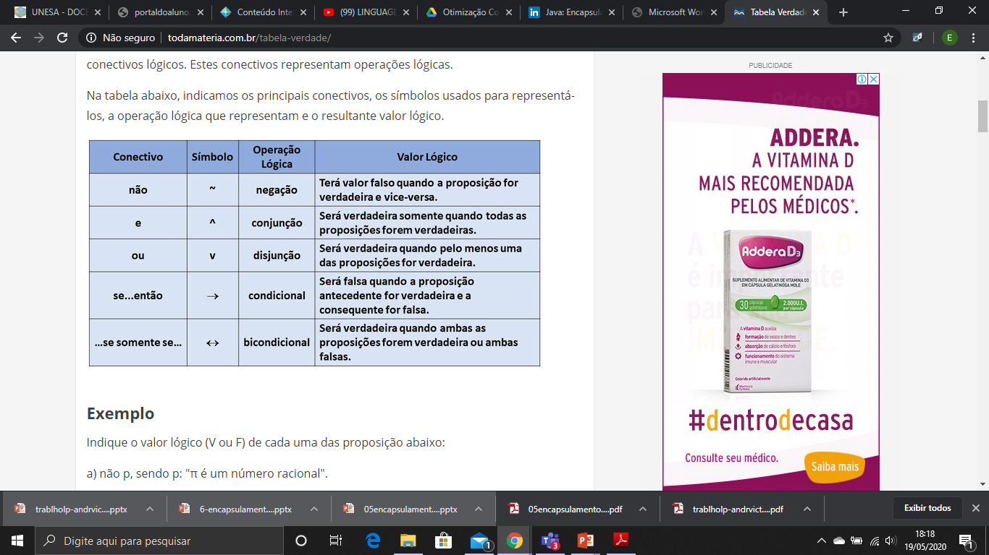

1) Considere as proposições p: Está frio e q: Está chovendo. Traduza para linguagem corrente as seguintes proposição:

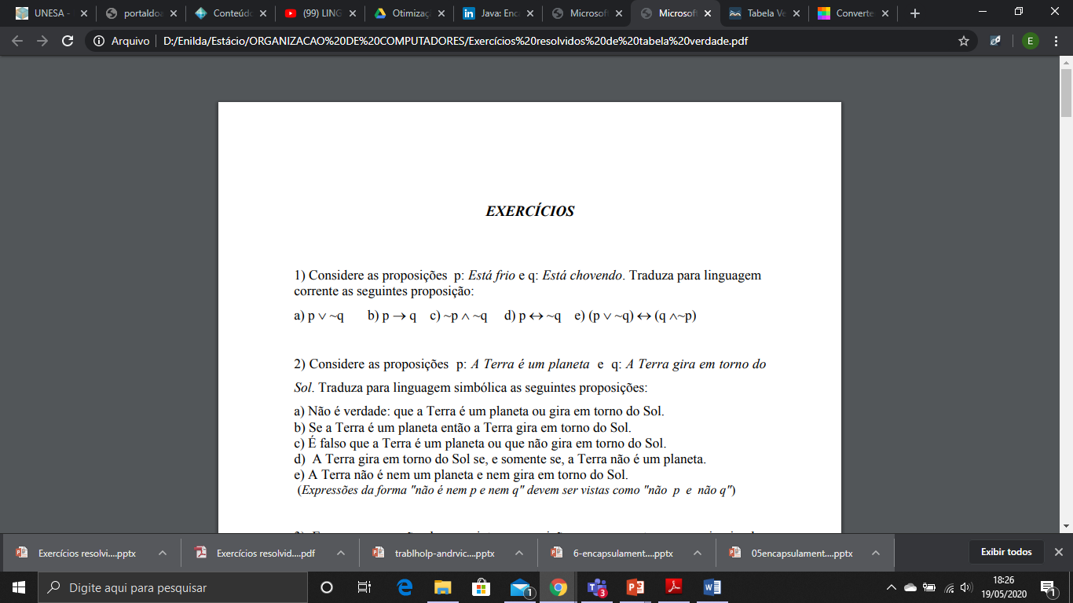

|  |  |  |  |  |  |  |  |
| --- | --- | --- | --- | --- | --- | --- | --- |
|  |  |  | NÃO | OU |  |  |  |
| a) | p | q | ~q | p v ~q |  |  | p=frio |
|  | V | V | F | V |  |  | q=chovendo |
|  | V | F | V | V |  |  |  |
|  | F | V | F | F |  |  |  |
|  | F | F | V | V |  |  |  |
|  |  |  |  |  |  |  |  |
|  |  |  | SE...ENTÃO |  |  |  |  |
| b) | p | q | p -> q |  |  |  |  |
|  | V | V | V |  |  |  |  |
|  | V | F | F |  |  |  |  |
|  | F | V | V |  |  |  |  |
|  | F | F | V |  |  |  |  |
|  |  |  |  |  |  |  |  |
|  |  |  | NÃO | NÃO | E |  |  |
| c) | p | q | ~p | ~q | ~p ^ ~q |  |  |
|  | V | V | F | F | F |  |  |
|  | V | F | F | V | F |  |  |
|  | F | V | V | F | F |  |  |
|  | F | F | V | V | V |  |  |
|  |  |  |  |  |  |  |  |
|  |  |  |  | SE E SOMENTE SE |  |  |  |
| d) | p | q | ~q | p <-> ~q |  |  |  |
|  | V | V | F | F |  |  |  |
|  | V | F | V | V |  |  |  |
|  | F | V | F | V |  |  |  |
|  | F | F | V | F |  |  |  |
|  |  |  |  |  |  |  |  |
|  |  |  | OU | E | SE E SOMENTE SE |  |  |
| e) | p | q | p v ~q | q ^ ~p | (p v ~q) <-> (q ^ ~p) |  |  |
|  | V | V | V | F | F |  |  |
|  | V | F | V | F | F |  |  |
|  | F | V | F | V | F |  |  |
|  | F | F | V | F | F |  |  |

2) Considere as proposições p: A Terra é um planeta e q: A Terra gira em torno do Sol. Traduza para linguagem simbólica as seguintes proposições:

1. Não é verdade: que a Terra é um planeta ou gira em torno do Sol.

~(p v q)

|  |  |  |  |
| --- | --- | --- | --- |
| P | q | p v q | ~(p v q) |
| V | V | V | F |
| V | F | V | F |
| F | V | V | F |
| F | F | F | V |

1. Se a Terra é um planeta então a Terra gira em torno do Sol.

p -> q

|  |  |  |
| --- | --- | --- |
| P | q | p -> q |
| V | V | V |
| V | F | F |
| F | V | V |
| F | F | V |

1. É falso que a Terra é um planeta ou que não gira em torno do Sol.

~(p v ~q)

|  |  |  |  |  |
| --- | --- | --- | --- | --- |
| P | q | ~p | ~q | ~(p ^ ~q) |
| V | V | F | F | F |
| V | F | F | V | F |
| F | V | V | F | F |
| F | F | V | V | V |

1. A Terra gira em torno do Sol se, e somente se, a Terra não é um planeta.

q<->~p

|  |  |  |  |
| --- | --- | --- | --- |
| p | q | ~p | q <-> ~p |
| V | V | F | F |
| V | F | F | V |
| F | V | V | V |
| F | F | V | F |

1. A Terra não é nem um planeta e nem gira em torno do Sol.

~p ^ ~q

|  |  |  |  |  |
| --- | --- | --- | --- | --- |
| p | q | ~p | ~q | ~p ^ ~q |
| V | V | F | F | F |
| V | F | F | V | F |
| F | V | V | F | F |
| F | F | V | V | V |

(Expressões da forma "não é nem p e nem q" devem ser vistas como "não p e não q")

3) Escreva a negação das seguintes proposições numa sentença o mais simples possível.

1. É falso que não está frio ou que está chovendo.

p v ~q //// Está frio ou não está chovendo.

1. Se as ações caem aumenta o desemprego.

p -> ~q //// Se as ações caem não aumenta o desemprego.

1. Ele tem cabelos louros se e somente se tem olhos azuis.

~p <-> q //// Ele não tem cabelos louros se e somente se tem olhos azuis.

P <-> ~q //// Ele tem cabelos louros se e somente se não tem olhos azuis.

1. A condição necessária para ser um bom matemático é saber lógica.

p ^ ~q //// A condição necessária para ser um bom matemático é não saber lógica.

1. Jorge estuda física, mas não estuda química.

~p ^ q //// Jorge não estuda física, mas estuda química.

(Expressões da forma "p mas q" devem ser vistas como " p e q")

4) Transforme as seguintes frases em linguagem simbólica e crie a tabela verdade para cada uma delas:

a) Queremos um funcionário que fale inglês e espanhol.

p ^ q

|  |  |  |
| --- | --- | --- |
| P | q | p ^ q |
| V | V | V |
| V | F | F |
| F | V | F |
| F | F | F |

b) Queremos um funcionário que fale inglês ou espanhol.

p v q

|  |  |  |
| --- | --- | --- |
| p | q | p v q |
| V | V | V |
| V | F | V |
| F | V | V |
| F | F | F |

c) Se Lucas nasceu em Campo Grande então ele é brasileiro.

p -> q

|  |  |  |
| --- | --- | --- |
| p | q | p -> q |
| V | V | V |
| V | F | F |
| F | V | V |
| F | F | V |

d) Vou viajar se e somente se eu conseguir um emprego.

p <-> q

|  |  |  |
| --- | --- | --- |
| p | q | p <-> q |
| V | V | V |
| V | F | F |
| F | V | F |
| F | F | V |

5) Construa a tabela verdade das seguintes proposições:

p: Campina Grande é uma Cidade

q: Oscar Niemeyer é um arquiteto brasileiro

r: A capital do Mato Grosso do Sul é Campo Grande

s: Campo Grande tem praia

a) (p^q)v(r^s)

|  |  |  |  |  |  |  |
| --- | --- | --- | --- | --- | --- | --- |
| p | q | r | s | p ^ q | r ^ s | (p ^ q)v(r ^ s) |
| V | V | V | V | V | V | V |
| V | V | V | F | V | F | V |
| V | V | F | V | V | F | V |
| V | V | F | F | V | F | V |
| V | F | V | V | F | V | V |
| V | F | V | F | F | F | F |
| V | F | F | V | F | F | F |
| V | F | F | F | F | F | F |
| F | V | V | V | F | V | V |
| F | V | V | F | F | F | F |
| F | V | F | V | F | F | F |
| F | V | F | F | F | F | F |
| F | F | V | V | F | V | V |
| F | F | V | F | F | F | F |
| F | F | F | V | F | F | F |
| F | F | F | F | F | F | F |

b) (p ^ r) -> (q ^~s)

|  |  |  |  |  |  |  |  |
| --- | --- | --- | --- | --- | --- | --- | --- |
| p | q | r | s | ~s | p ^ r | q ^ ~s | (p ^ r) -> (q ^~s) |
| V | V | V | V | F | V | F | F |
| V | V | V | F | V | V | V | V |
| V | V | F | V | F | F | F | V |
| V | V | F | F | V | F | V | V |
| V | F | V | V | F | V | F | F |
| V | F | V | F | V | V | F | F |
| V | F | F | V | F | F | F | V |
| V | F | F | F | V | F | F | V |
| F | V | V | V | F | F | F | V |
| F | V | V | F | V | F | V | V |
| F | V | F | V | F | F | F | V |
| F | V | F | F | V | F | F | V |
| F | F | V | V | F | F | F | V |
| F | F | V | F | V | F | F | V |
| F | F | F | V | F | F | F | V |
| F | F | F | F | V | F | F | V |

c) (p ^ q) -> s

|  |  |  |  |  |
| --- | --- | --- | --- | --- |
| p | q | s | p ^ q | (p ^ q) -> s |
| V | V | V | V | V |
| V | V | F | V | F |
| V | F | V | F | V |
| V | F | F | F | V |
| F | V | V | F | V |
| F | V | F | F | V |
| F | F | V | F | V |
| F | F | F | F | V |

d) (q v s) <-> r

|  |  |  |  |  |
| --- | --- | --- | --- | --- |
| q | r | s | q v s | (q v s) <-> r |
| V | V | V | V | V |
| V | V | F | V | V |
| V | F | V | V | F |
| V | F | F | V | F |
| F | V | V | V | V |
| F | V | F | F | F |
| F | F | V | V | F |
| F | F | F | F | V |

6) Considere que p = Eduardo fica alegre e q = Mariana sorri. Faça a tabela verdade para os conectivos: E; OU; SE então; SE somente SE; NEGAÇÃO para p e para q. Após escreva como ficarão as sentenças para cada um dos conectivos.

Eduardo fica alegre e Mariana sorri:

|  |  |  |
| --- | --- | --- |
| p | q | p ^ q |
| V | V | V |
| V | F | F |
| F | V | F |
| F | F | F |

Eduardo fica alegre ou Mariana sorri:

|  |  |  |
| --- | --- | --- |
| p | q | p v q |
| V | V | V |
| V | F | V |
| F | V | V |
| F | F | F |

Se Eduardo fica alegre então Mariana sorri:

|  |  |  |
| --- | --- | --- |
| p | q | p -> q |
| V | V | V |
| V | F | F |
| F | V | V |
| F | F | V |

Eduardo fica alegre se e somente se Mariana sorri:

|  |  |  |
| --- | --- | --- |
| p | q | p <-> q |
| V | V | V |
| V | F | F |
| F | V | F |
| F | F | V |

Eduardo não fica alegre e Mariana não sorri:

|  |  |  |  |  |
| --- | --- | --- | --- | --- |
| p | q | ~p | ~q | ~p ^ ~q |
| V | V | F | F | F |
| V | F | F | V | F |
| F | V | V | F | F |
| F | F | V | V | V |

7) Construa a tabela verdade das seguintes proposições:

a) [(p ^ q ^ r) v (p v q)] ^ r

|  |  |  |  |  |  |  |
| --- | --- | --- | --- | --- | --- | --- |
| p | q | r | p ^ q ^ r | p v q | (p ^ q ^ r) v (p v q) | [(p ^ q ^ r) v (p v q)] ^ r |
| V | V | V | V | V | V | V |
| V | V | F | F | V | V | F |
| V | F | V | F | V | V | V |
| V | F | F | F | V | V | F |
| F | V | V | F | V | V | V |
| F | V | F | F | V | V | F |
| F | F | V | F | F | F | F |
| F | F | F | F | F | F | F |

b) ~( (~p v q) ^ ~q)

|  |  |  |  |  |  |  |
| --- | --- | --- | --- | --- | --- | --- |
| p | q | ~p | ~q | ~p v q | (~p v q) ^ ~q | ~( (~p v q) ^ ~q) |
| V | V | F | F | V | F | V |
| V | F | F | V | F | F | V |
| F | V | V | F | V | F | V |
| F | F | V | V | V | V | F |